함께 만드는 지도서
Android 앱 개발 세션 전체 기록
2026년 4월 27일 | Claude & 현준

1. 프로젝트 개요
Figma 디자인을 바탕으로 교사와 학생이 함께 문제 풀이 포인트를 작성하고 공유하는 Android 태블릿 앱을 개발했습니다.

Figma 원본 디자인
- 파일명: Figma 함께만드는지도서
- URL: https://www.figma.com/design/AWxxaehyNVv25A1TjRxCBg/...

앱 화면 구조 (3 Pages)
화면 | 역할 | 주요 기능
Page 1 | 문제 뷰 | 문제 이미지 + 교사/학생 필기 썸네일. 해결포인트작성 버튼 → Page2. 이전/다음 문제 네비게이션
Page 2 | 태블릿 필기 | 문제 참조 + 펜 필기 캔버스. 저장하기(임시) / 업로드하기(Page1 반영)
Page 3 | 교사 업로드 | 문제 이미지 업로드. 업로드 완료 시 Page1에 문제 생성

2. 세션 대화 흐름

Step 1 — Figma 연결 확인
👤 사용자
피그마와 연결확인 부탁해

🤖 Claude
Figma Web MCP 연결 확인 완료!
• 계정: ddongtilee@daum.net
• Figma Dev Mode MCP는 데스크탑 앱에서 별도 활성화 필요
• Web MCP는 정상 연결됨

Step 2 — 앱 구조 요청 및 설계
👤 사용자
Figma 함께 만드는 지도서를 참조하여
Page1: 문제 내용 화면 (교사/학생 내용 작게 표시)
Page2: 해결포인트 작성 화면 (태블릿 펜 입력)
Page3: 교사가 문제 이미지 업로드하는 화면
→ 안드로이드 앱을 만들어줘

🤖 Claude
Figma 파일 구조 분석 후 전체 Android 앱 생성 완료!
생성 파일:
• LoginActivity, Page1/2/3Activity
• DrawingView (태블릿 펜 압력 감지)
• Firebase Repository
• 모든 Layout XML 파일

Step 3 — Firebase 설정
👤 사용자
이 프로젝트에 Firestore를 사용 설정할 수 없습니다. 알 수 없는 오류가 발생했습니다.

🤖 Claude
화면 확인 결과: 3단계 구성에서 오류 발생
→ 해결 방법 제시: "만들기" 버튼 재시도
→ 성공! Firestore 데이터베이스 생성 완료

Step 4 — Firebase Storage 문제 & Cloudinary 대체
👤 사용자
유료결재를 안해서 Storage 시작하기가 안되는데.. 다른 방법은?

🤖 Claude
Firebase Storage → 최근 유료 전용으로 변경됨
대안: Cloudinary (무료 25GB)
• 가입 후 Cloud Name / API Key / Secret 발급
• CloudinaryHelper.kt 생성
• GuidebookRepository.kt를 Cloudinary 버전으로 교체

Step 5 — Authentication & 사용자 등록
👤 사용자
사용자 추가까지 했어

🤖 Claude
Firebase Authentication 확인:
• teacher@school.com (role: teacher)
• student1@school.com (role: student)
• student2@school.com (role: student)
Firestore users 컬렉션에 uid/name/email/role 문서 생성 완료

Step 6 — google-services.json & Android Studio
👤 사용자
json파일 다운로드하자!

🤖 Claude
Firebase 프로젝트 설정에서 google-services.json 다운로드
→ GuidebookApp/app/ 폴더에 복사 완료
Android Studio 설치 여부 확인 → 미설치
→ developer.android.com/studio 에서 Panda 4 다운로드 중

3. 생성된 파일 구조
GuidebookApp/
├── build.gradle
├── settings.gradle
├── README_SETUP.md
├── 세션정리.md
└── app/
├── build.gradle ← Firebase, Cloudinary, Glide 의존성
├── google-services.json ← Firebase 연동 (다운로드 완료)
└── src/main/
├── AndroidManifest.xml
├── java/com/example/guidebook/
│ ├── activities/
│ │ ├── LoginActivity.kt
│ │ ├── Page1Activity.kt
│ │ ├── Page2Activity.kt
│ │ └── Page3Activity.kt
│ ├── views/DrawingView.kt ← 태블릿 펜 (압력감지)
│ ├── models/ (AppUser, Problem, UserNote)
│ ├── viewmodels/ (Page1~3ViewModel)
│ ├── adapters/ (UserPanelAdapter)
│ └── repository/
│ ├── GuidebookRepository.kt
│ └── CloudinaryHelper.kt
└── res/layout/ (5개 화면 레이아웃)

4. 기술 스택
항목 | 선택 | 비고
언어 | Kotlin | Android 표준
아키텍처 | MVVM | ViewModel + LiveData
데이터베이스 | Firebase Firestore | 실시간 동기화
인증 | Firebase Auth | 이메일/비밀번호
이미지 저장 | Cloudinary (무료) | Firebase Storage 유료 전환으로 대체
이미지 로딩 | Glide 4.16 | 빠른 캐싱
비동기 | Kotlin Coroutines | viewModelScope

5. 트러블슈팅 기록
문제 | 원인 | 해결
Firestore 생성 오류 | Google 일시적 서버 오류 | 만들기 버튼 재시도 → 성공
Firebase Storage 사용 불가 | 유료 플랜(Blaze) 전용으로 변경됨 | Cloudinary 무료 플랜으로 대체
Android Studio 다운로드 실패 | Google CDN 직접 다운로드 차단 | 공식 사이트에서 브라우저로 직접 다운로드

6. 현재 상태 및 다음 단계

완료 항목 ✅
- Android 앱 전체 코드 (Kotlin, MVVM)
- Firebase Firestore 설정 완료
- Firebase Authentication + 사용자 3명 등록
- Cloudinary 이미지 스토리지 연동
- google-services.json 앱 폴더 복사 완료

남은 작업 ⏳
- Android Studio Panda 4 설치 (다운로드 중)
- Android Studio에서 GuidebookApp 열기
- Gradle Sync 후 빌드
- 태블릿 USB 연결 → 실기기 테스트

Android Studio 설치 후 실행 순서
- Android Studio 실행
- Open → C:\Users\User\Documents\claude\GuidebookApp 선택
- 상단 Sync Now 클릭 (Gradle 동기화, 수분 소요)
- 태블릿 USB 연결 → 개발자 옵션 > USB 디버깅 ON
- 상단 ▶ 실행 버튼 → 태블릿 선택 → 앱 설치 및 실행

7. 세션 종료 시점 화면
아래는 세션 종료 시점의 화면입니다. Android Studio Panda 4 다운로드 페이지와 GuidebookApp 프로젝트 파일 구조가 보입니다.

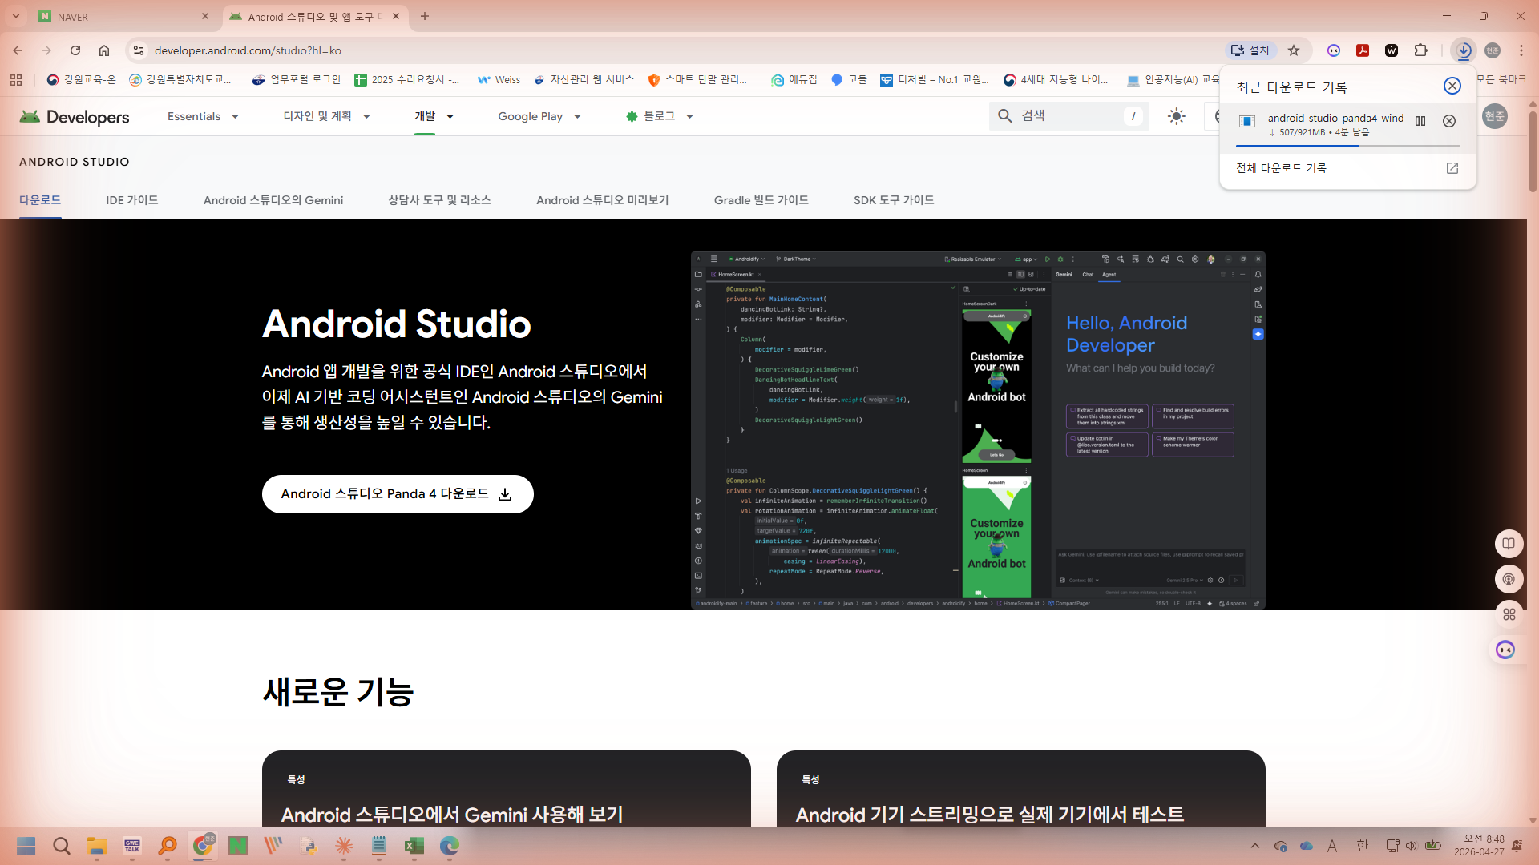

— 세션 기록 끝 —

